Preguntas de reflexión y Evidencia

- ¿Cuál es la diferencia entre private y protected? ¿En qué situación usarías cada uno?
R= Que el atributo “private” solo es visible y modificable dentro de la misma clase en la que fue declarado, la usaría cuando quiera obligar a cualquier otra clase a pasar por los métodos getter y setter para leer o modificar el dato, asegurando que tus validaciones siempre se ejecuten.
El “protected” solo es visible dentro de su propia clase, dentro de las clases hijas (herencia) y para otras clases que estén en el mismo paquete que la usaría para que las subclases modifiquen el atributo de forma directa y rápida
- ¿Por qué marca y modelo no tienen setter? ¿Qué implica eso en el diseño?
R= Estos atributos solo se leen una vez que el objeto ha sido creado y el diseño garantiza la inmutabilidad parcial del objeto y refleja la lógica del mundo real.
- ¿Qué pasaría si un setter no tuviera validación y alguien pusiera un año negativo?
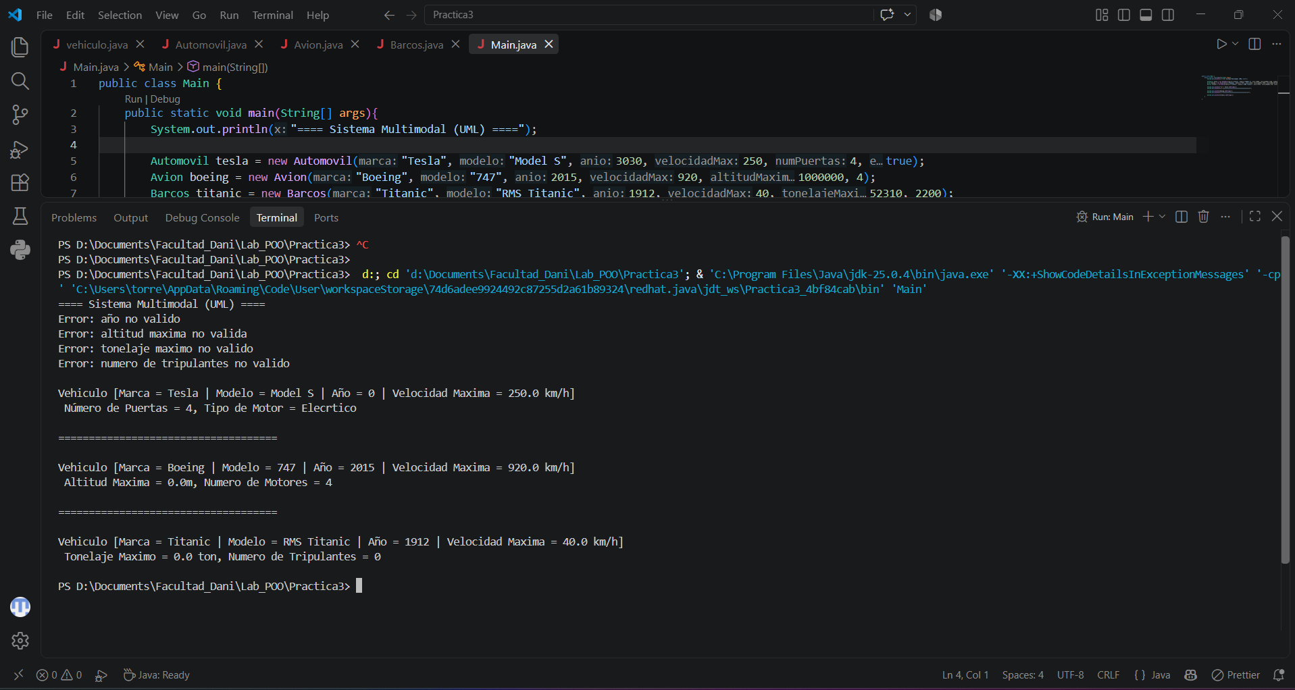
R= El sistema aceptaría y guardaría un estado completamente ilógico, por consecuencia el programa no se detenga de inmediato, causaría fallos lógicos en cadena o bugs silenciosos
